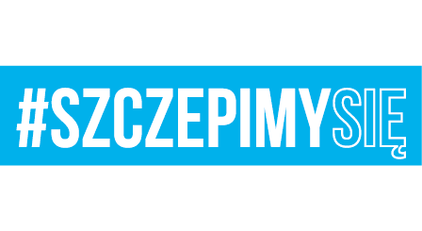

Kutno, 30 czerwca 2021 r.

WYJAŚNIENIA TREŚCI SWZ
NA STRONĘ INTERNETOWĄ PROWADZONEGO POSTĘPOWANIA

Dotyczy: postępowania prowadzonego w trybie przetargu nieograniczonego p.n.:” Dostawa indywidualnego wyposażenia nawigacyjnego oraz spadochronowo - desantowego – sprawa 85/2021.

WYJAŚNIENIA TREŚCI SWZ

Zamawiający – Wydział Techniki Lotniczej 3. Regionalnej Bazy Logistycznej, ul. Bohaterów Walk nad Bzurą, 99-300 Kutno informuje, iż w przedmiotowym postępowaniu prowadzonym w trybie przetargu nieograniczonego na zasadach określonych w art. 132 ustawy z dnia 11 września 2019 r. Prawo zamówień publicznych (Dz. U. z 2019 r. poz. 2019 ze zm.) wpłynęły wnioski o wyjaśnienie treści specyfikacji warunków zamówienia.

Działając zgodnie z art. 135 ust. 1 i ust. 6 ustawy Pzp Zamawiający udostępnia treść zapytań wraz z wyjaśnieniami.
Pytanie 1:
(…) zwracam się z zapytaniem czy Zamawiający uzna za spełnione kryteria kwalifikacji dotyczące zdolności technicznej lub zawodowej dla części zamówienia nr 7 i nr 8 poprzez wykazanie dostawy stanowisk pracy systemu VCS obejmujących m.in. zestawy słuchawkowe, mikrofony i słuchawki, a także dostawy hełmów i masek lotniczych wyposażonych w słuchawki i mikrofony.

Odpowiedź:
Przedmiotowe pytanie nie dotyczy wyjaśnienia treści SWZ, o którym mowa w rozdziale XII pkt 13÷19, a podmiotowego środka dowodowego składanego na potwierdzenie spełnienia warunków udziału w postępowaniu przez Wykonawcę, którego oferta zostanie najwyżej oceniona i dopiero wówczas Zamawiający dokona jego badania i oceny.

Z poważaniem
……………………………
KOMENDANT
3. REGIONALNEJ BAZY LOGISTYCZNEJ
z upoważnienia
ZASTĘPCA SZEFA TECHNIKI LOTNICZEJ
(-) ppłk Mirosław MAJEWSKI

Iwona IWOŁA (tel. 261 430 104)
30.06.2021 r.
SZPB.2612

